BIURO PRASOWE E.WEDEL
wedel.prowly.com

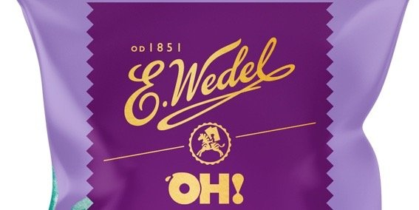

Poznaj kwiatowe lody E.Wedel OH! dostępne w sklepach sieci Żabka

2022-05-04

Tegoroczny sezon lodowy dla klientów sieci Żabka zapowiada się niezwykle apetycznie. W zamrażarkach sieci znajdziemy wyjątkowe lody pokryte oryginalną wedlowską czekoladą. Do portfolio marki dołączyły dwa lody E.Wedel OH! Kwiat Wiśni oraz Kwiat Lawendy. Nowe propozycje lodów OH! od E.Wedel to niecodzienne, kwiatowe zestawienia smakowe, które idealnie uprzyjemnią szczególnie te ciepłe, letnie momenty.

Kwiat Wiśni na patyku

Lody E.Wedel OH! Kwiat Wiśni to idealna propozycja dla wielbicieli oryginalnych połączeń smakowych. Kremowa i głęboka w smaku, śmietankowa masa lodowa, połączona z soczystym sorbetem wiśniowym, oblana jest delikatną, oryginalną białą wedlowską czekoladą, w której zanurzone są kawałki wiśni. Nowość oferuje nie tylko pyszny, owocowy smak, ale zapewnia też niezwykłą, orzeźwiającą rozkosz.

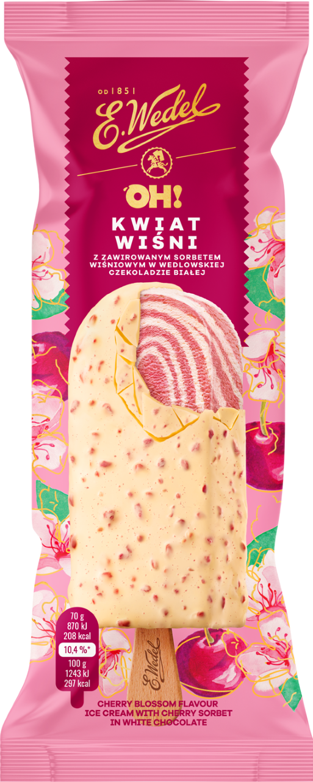

Lody E.Wedel OH! Kwiat Lawendy Gramatura - 90 mlCena sugerowana – 5,99 złDostępność – sklepy sieci Żabka

Lawendowy czas przyjemności

Lody E.Wedel OH! Kwiat Lawendy to idealny przysmak dla wszystkich konsumentów gustujących w unikatowych połączeniach smakowych. Nowa propozycja w portfolio lodów E.Wedel OH! to zestawienie aromatycznej lawendy z idealnie komponującą się nutą intensywnego cytrynowego sorbetu. Całość została oblana pyszną, oryginalną, białą czekoladą wedlowską, dzięki czemu lody tworzą niezwykły, owocowo-czekoladowy duet z oryginalnym, kwiatowym akcentem.

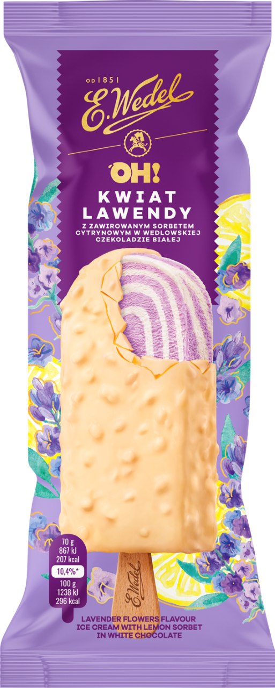

Lody E.Wedel OH! Kwiat Lawendy Gramatura - 90 mlCena sugerowana – 5,99 złDostępność – sklepy sieci Żabka

Nowości pojawiły się w ofercie dedykowanej sieci sklepów Żabka w kwietniu 2022 roku.

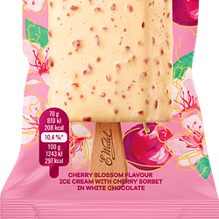 | Wedel-OH-patyk-KWIAT-WISNI-v2.png | Download
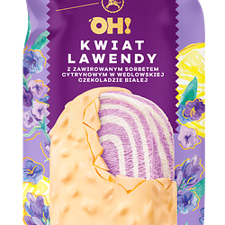 | Wedel-OH-patyk-LAWENDA-v2.png | Download

